BUG-001 — Reporte de defecto
El sistema permite completar una compra con el carrito vacío (orden por $0.00)
ID del defecto | BUG-001
Título | El sistema permite completar una compra con el carrito vacío (orden por $0.00)
Módulo | Tienda — Carrito / Checkout
Caso de prueba relacionado | CP-CAR-011
Severidad | Media
Prioridad | Media
Estado | Abierto
Reportado por | Juan Felipe Perdomo
Fecha de reporte | 20/07/2026
Ambiente | SauceDemo (https://www.saucedemo.com) · usuario standard_user · navegador Chrome

Precondición
Usuario con sesión iniciada (standard_user) y carrito vacío (0 productos).

Pasos para reproducir
- Iniciar sesión en SauceDemo con el usuario standard_user.
- Sin agregar ningún producto, hacer clic en el ícono del carrito (esquina superior derecha).
- En la página "Your Cart" (vacía), hacer clic en el botón "Checkout".
- En "Checkout: Your Information", ingresar nombre, apellido y código postal con cualquier valor y hacer clic en "Continue".
- En "Checkout: Overview", observar el total y hacer clic en "Finish".

Resultado esperado
El sistema no debería permitir avanzar con el carrito vacío; debería mostrar un aviso o bloquear el botón "Checkout" hasta que haya al menos un producto en el carrito.

Resultado obtenido
El sistema permite recorrer todo el flujo de compra con el carrito vacío. En la pantalla "Checkout: Overview" muestra Item total: $0, Tax: $0.00 y Total: $0.00, y al pulsar "Finish" confirma la orden con el mensaje "Thank you for your order!". Es decir, se completa una compra de $0.00 sin ningún producto.

Evidencias
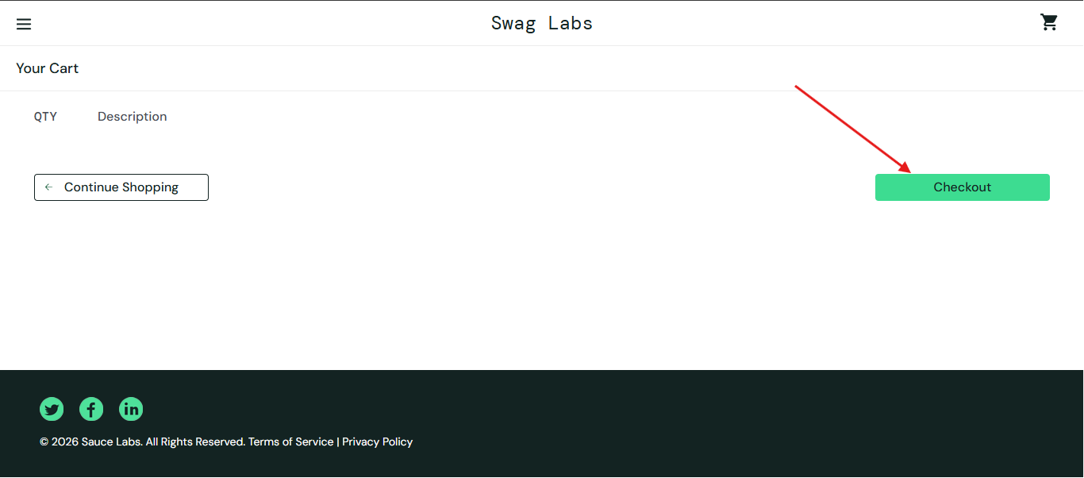
Captura 1 — Carrito vacío ("Your Cart" sin productos): el botón "Checkout" está disponible.
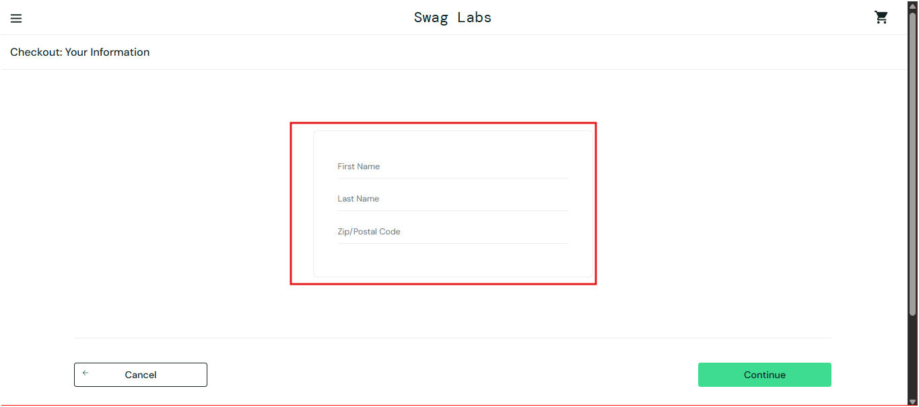
Captura 2 — El sistema permite avanzar al formulario "Checkout: Your Information".
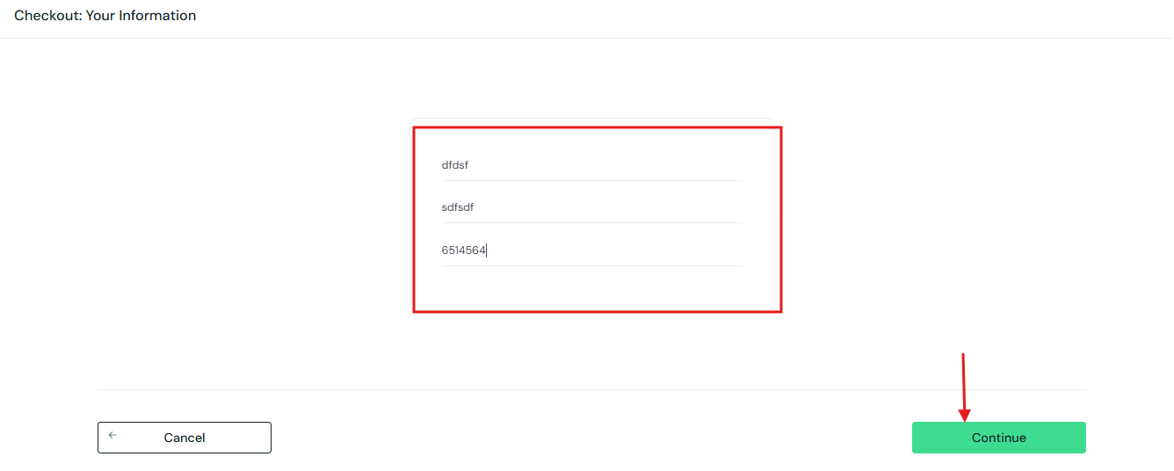
Captura 3 — Formulario llenado con datos cualquiera; botón "Continue" activo.
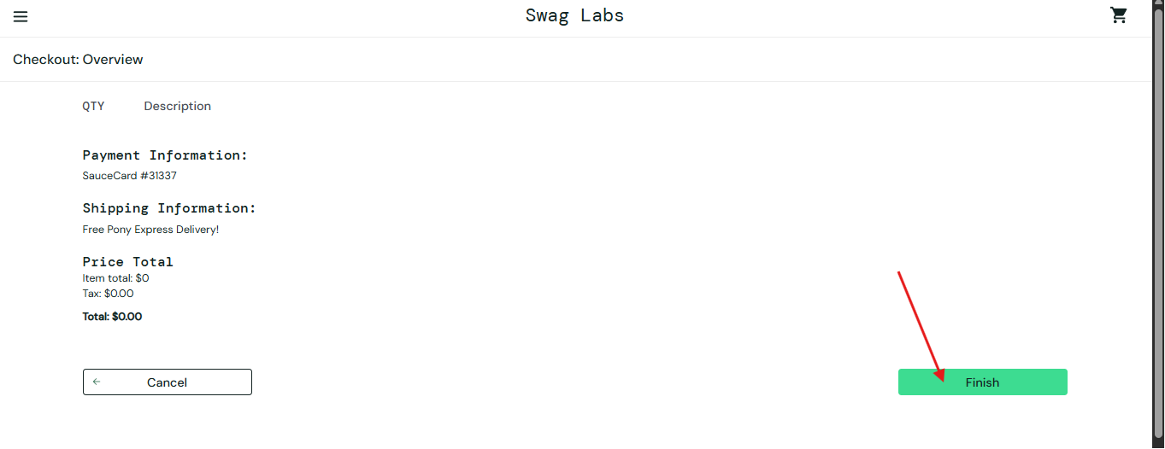
Captura 4 — "Checkout: Overview" muestra Total: $0.00 (sin productos).
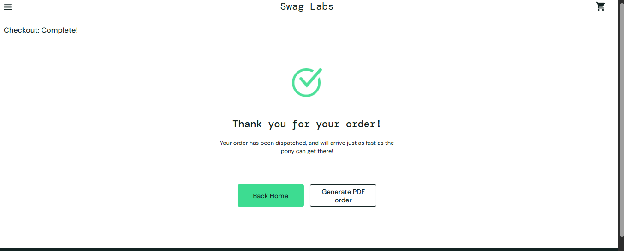
Captura 5 — "Checkout: Complete!": la orden se confirma con "Thank you for your order!".

